Vennskap er viktig!
Det er så fint å se at barna skaper gode relasjoner og vennskap i barnehagen vår. Vi støtter opp om og legger til rette for at alle barn som går i barnehagen skal få en god barndom preget av trivsel, vennskap og lek.
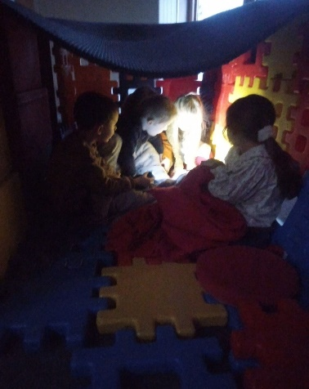
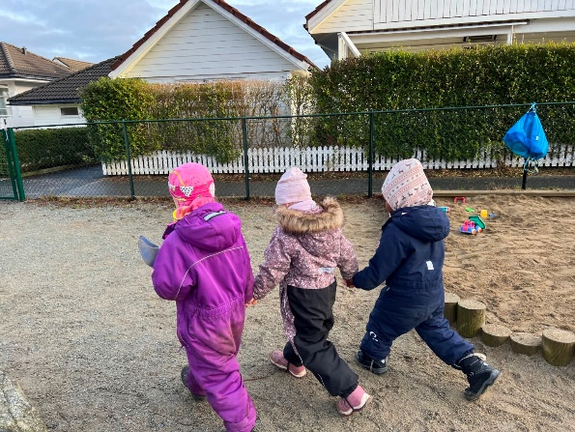
Barnehagen skal gi gode vilkår for lek, vennskap og barnas egen kultur!

I januar er tema lys og mørke. Spennende å eksperimentere med lommelykt og gjemme seg i mørke hytter…! Mange fine samtaler og fortellinger! Barna får høre om da Gud skapte verden, og skilte lyset fra mørket. Gud sa «bli lys» og det skjedde. Vi hører barna synger månedens sang «Gud, han skapte alle stjernene…» både på eget initiativ og i samlinger. Bevisste ansatte som gir tid og rom for lek, undring, utforsking og den gode samtalen.
